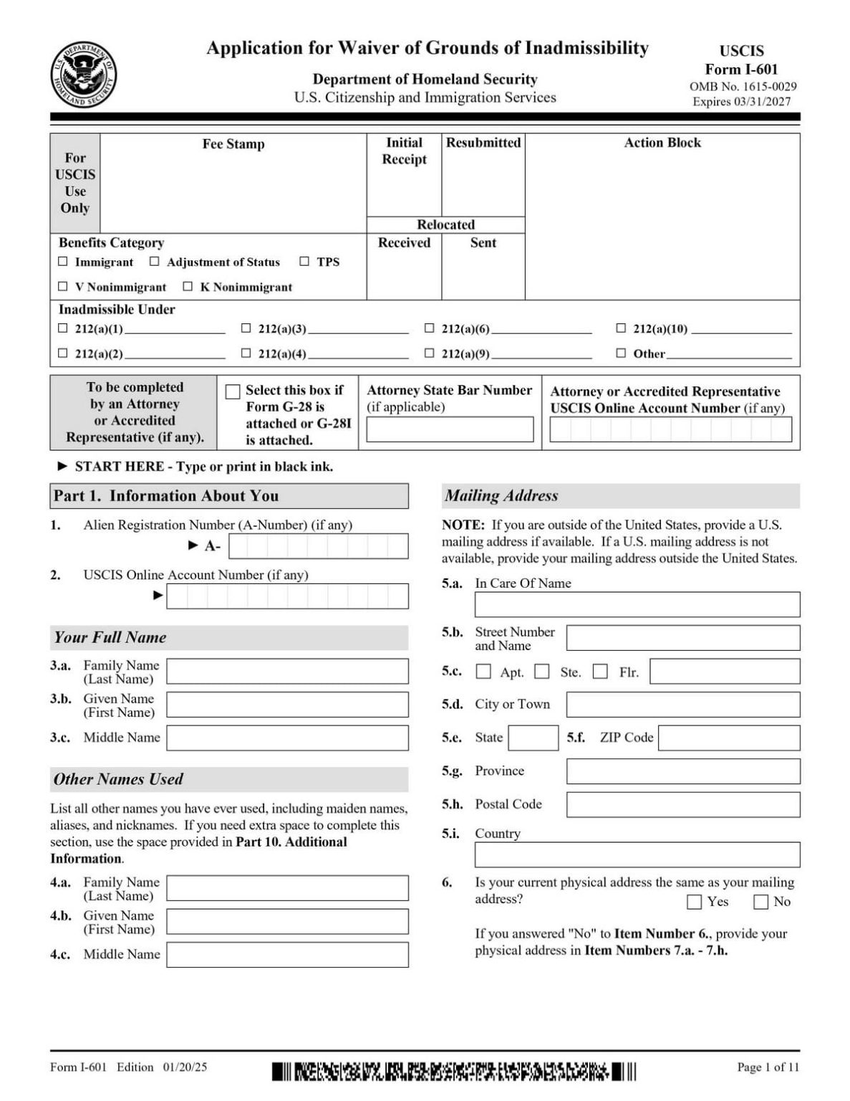
Mẫu đơn I-601A cho thường trú nhân

